6. Свидетельство об упаковывании  КАПЕЛЬНИЦЫ НАВЕСНОЙ ГАКЕ 20.00.00  ________________________________  наименование и обозначение изделия  ___________________________________________________________  Упакован ____________ЗАО «Альтернативная наука»____________  наименование или код изготовителя  согласно требованиям, предусмотренным в действующей технической  документации.  _Начальник отдела сбыта_ ______________ __Макарова Г.Ф.__  должность личная подпись расшифровка подписи  200 . .  7. Свидетельство о приемке  КАПЕЛЬНИЦА НАВЕСНАЯ  ___________________________  наименование и обозначение изделия  ___________________________________________________________  принят в соответствии с КД и признан годным для эксплуатации.  Начальник ОТК  МП _____________________ __________________  личная подпись расшифровка подписи  _________________________  год, месяц, число  8. Предприятие изготовитель  ЗАО «Альтернативная наука»,  г. Санкт – Петербург, ул. Прилукская, дом 22, лит Б,  1. Общие указания  1.1.Настоящий паспорт предназначен для обеспечения эффективной и  безопасной эксплуатации капельницы навесной.  2. Назначение  Капельница навесная предназначена для крепления на основной рельс настенной консоли и установки на нее медицинской посуды.  .3. Технические данные  3.1. Габаритные размеры капельницы навесной  ГАКЕ 20.00.00 - 1230 х 782 х 235 мм.  3.1.1. Вес капельницы навесной 1,5 кг.  3.2. Максимальная нагрузка на капельницу 5кг.  3.3. Условия эксплуатации капельницы навесной  - номинальное значение температуры, °С . . . . . . . . . . . . . . .10 ÷ 35,  - относительная влажность, % .. . . . . . . . . . . . . . . . . . . . . . . . . . . . 80,  - давление, гПа . . . . . . . . . . . . . . . . . . . . . . . . . . . . . . . . . .700÷1060.  3.3.2. Наружные лакокрасочные покрытия капельницы навесной соответствуют требованиям для покрытий класса III по ГОСТ 9.032.  Покрытия устойчивы к дезинфекции 3% раствором перекиси водорода с  добавлением 0,5% моющего средства типа “Лотос” в соответствии  с ОСТ 42-21-2.  3.3.3. Условия хранения капельницы навесной соответствуют требованиям ГОСТ 15150 для условий группы “2”. Хранение должно осуществляться в таре изготовителя.  4.Комплектность  В комплект поставки капельницы навесной входят:  - капельница навесная в сборе… …..……................................................1  - паспорт ГАКЕ 22.00.00 ПС.......................................................................1  5. Устройство  Монтаж капельницы навесной выполняется в соответствии с рис.1  5.1. Установить капельницу навесную п.1 на рельсе ( см. А ) и закрепить при помощи струбцины п.2.  5.2. Отрегулировать положение капельницы на рельсе упорами п.3.  5.3. Отрегулировать капельницу по высоте. Для этого отжать ручку п.4 придерживая штангу п.6 рукой, установить нужную высоту капельницы, перемещая штангу, зажать ручку п.4.  5.4. Установить медицинскую посуду в наконечник п.5. |  | ЗАО ”Альтернативная наука”  УТВЕРЖДАЮ  Генеральный директор  ЗАО ”Альтернативная наука”    Князев А.В.  КАПЕЛЬНИЦА НАВЕСНАЯ  Паспорт  ГАКЕ 22.00.00 ПС  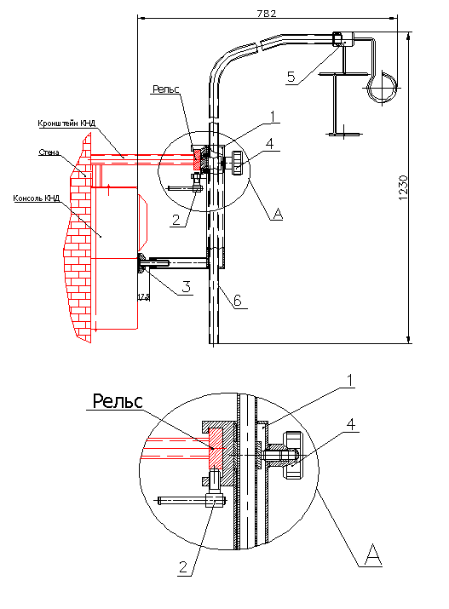  Рис.1

